

**Лабораторная Работа №4**

по дисциплине «Языки ассемблера»

направления «Компьютерная безопасность»

**Вариант 4**

|  |  |  |  |
| --- | --- | --- | --- |
| **ФИО** | **Группа** | **Дата** | **Баллы** |
| Астраханцев  Роман  Геннадиевич | СКБ171 | 20.04.2020 |  |

**Условие:**

Дан массив А из 16 байтов. Просматривать массив от старших адресов к младшим. Начиная с первого неотрицательного элемента увеличить на единицу отрицательные элементы массива А. Поместить в массив В те элементы, которые после увеличения стали больше -2. Сосчитать количество таких элементов и поместить в массив С адреса (смещения) этих элементов.

**Реализация:**

Код программы с пояснениями:

Страница 1.

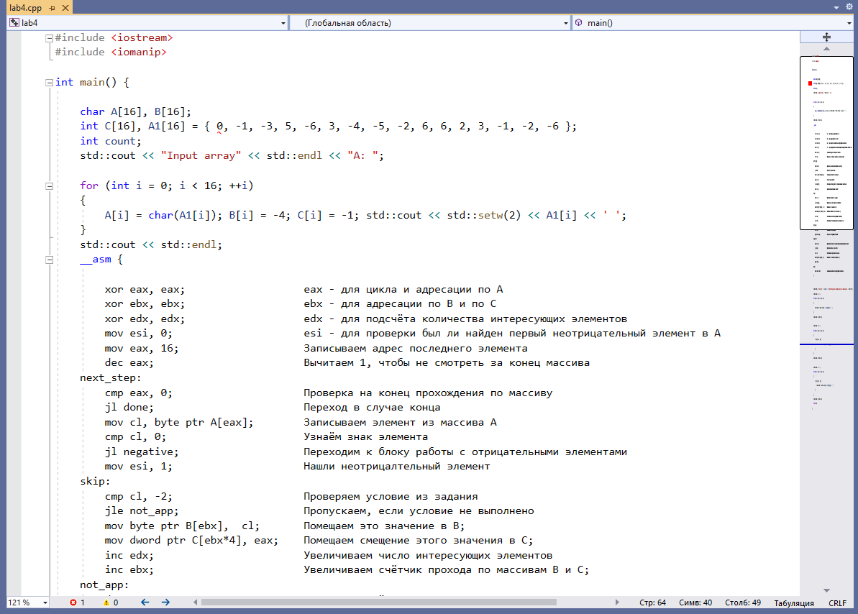

Страница 2.

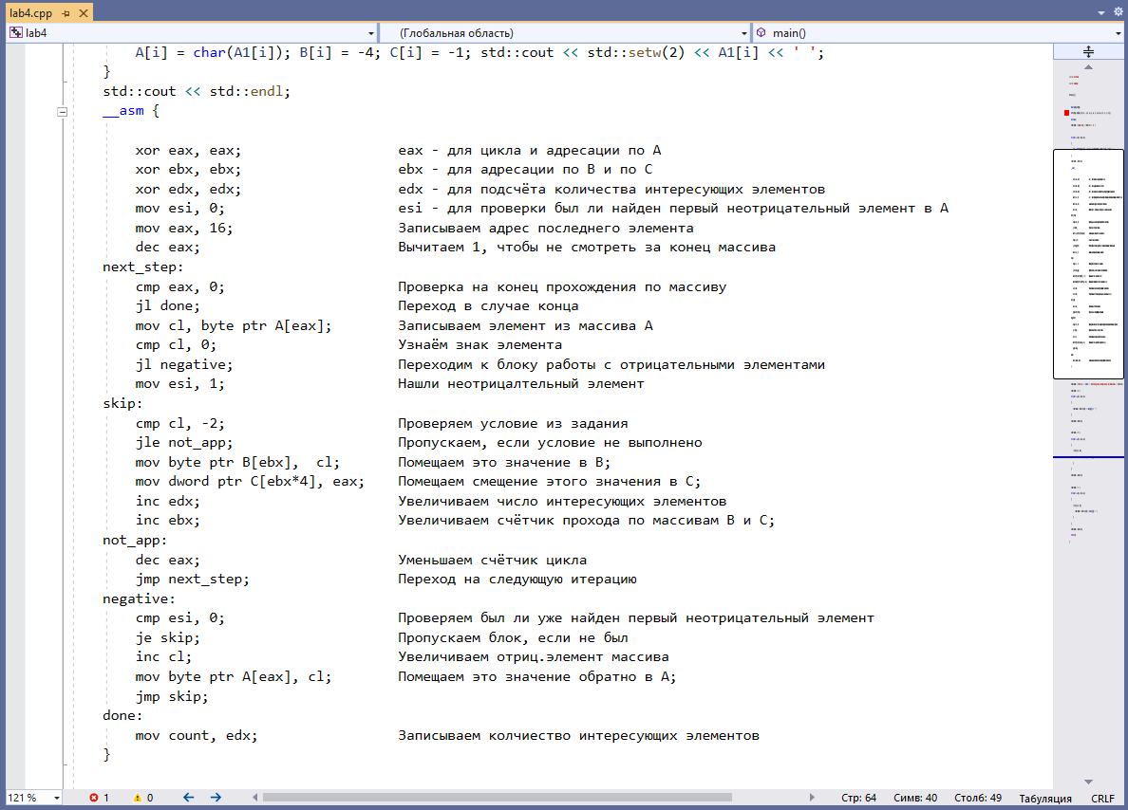

Страница 3.

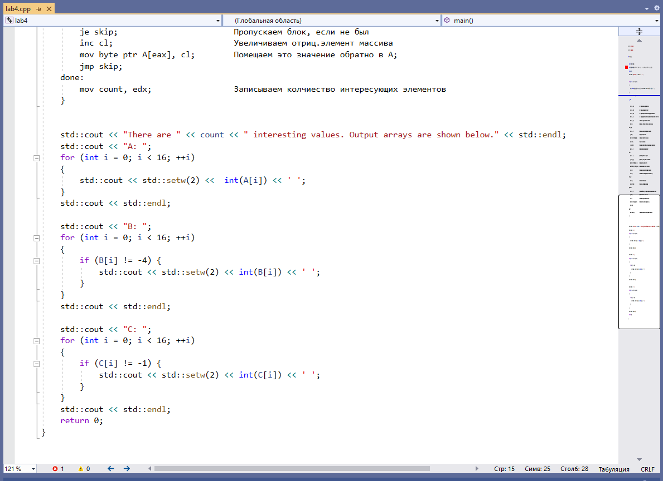

**Результат:**

